Materia: Biología
Año: 3 año A
Docente: Fernández Florencia Belén
Bibliografía a utilizar en un mes: Libro biología 3. Activados. Puerto de palos.
Trabajo practico 19
“COMPORTAMIENTOS HEREDADOS Y ADQUIRIDOS”
ACTIVIDADES: PAG 26 A 33
1)¿Cómo se desencadenan los comportamientos heredados? Pag 26
2) completar el siguiente mapa conceptual (pág. 30)

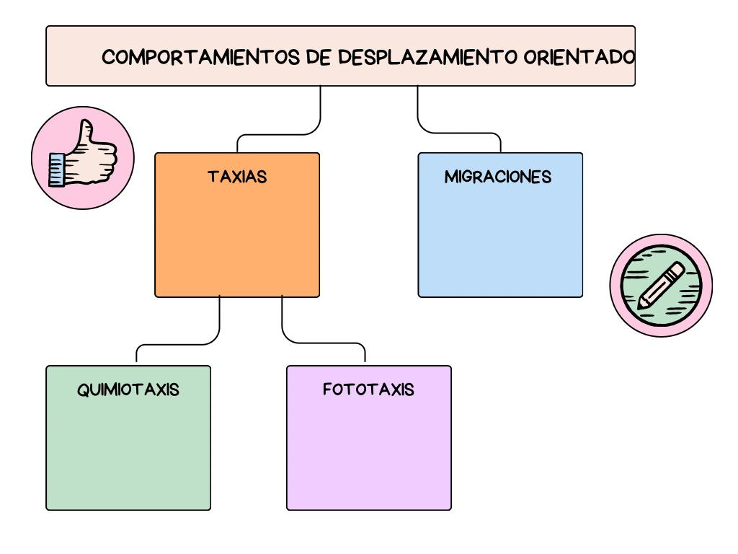
3) en grupo debatir y compartir de manera oral sus experiencia enseñando a sus mascotas comportamientos como “dar la pata” “sentarse” “dar la vuelta” etc

